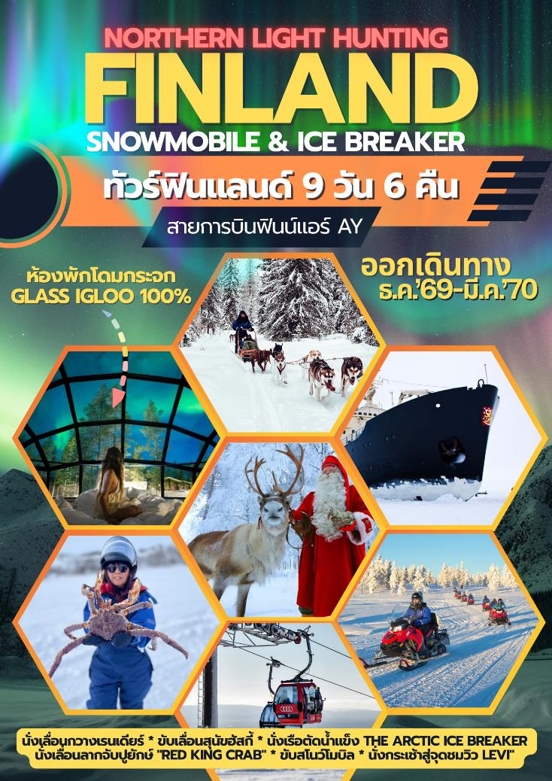
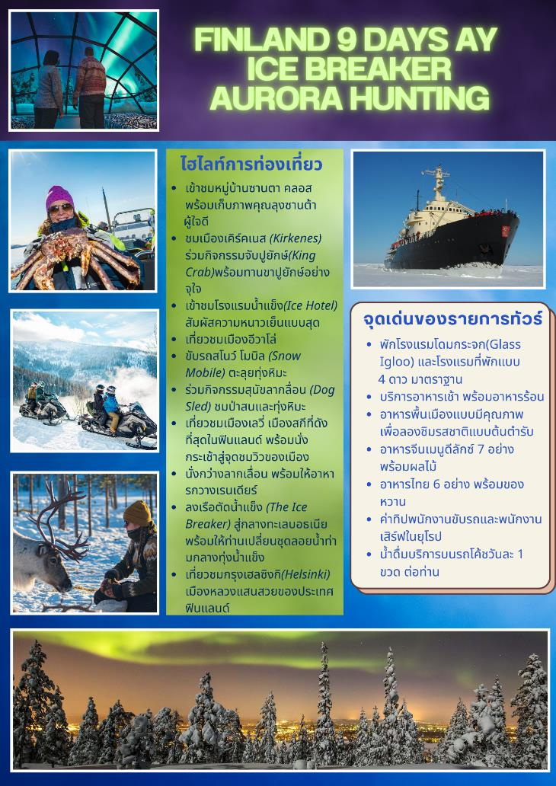
วันแรกของการเดินทาง (1) สนามบินสุวรรณภูมิ – เฮลซิงกิ – โรวาเนียมิ
19.00 สมาชิกทุกท่านพร้อมกัน ณ ท่าอากาศยานสุวรรณภูมิ อาคารผู้โดยสารขาออกระหว่างประเทศ ชั้น 4 เคาน์เตอร์ G สายการบินฟินน์แอร์ โดยมีเจ้าหน้าที่บริษัทฯ คอยอำนวยความสะดวกเรื่องบัตรโดยสารและสัมภาระ
22.30 เหิรฟ้าสู่ กรุงเฮลซิงกิ โดยสายการบินฟินน์แอร์ Finnair เที่ยวบินที่ AY 146

วันที่สองของการเดินทาง (2) เมืองโรวาเนียมิ – เข้าชมหมู่บ้านซานตา คลอส
เก็บภาพคู่คุณลุงซานต้า – ซาริสเซลก้า (อิวาโล)
06.05 เดินทางถึง กรุงเฮลซิงกิ ประเทศฟินแลนด์ / นำท่านผ่านพิธีตรวจคนเข้าเมืองและตรวจเช็คสัมภาระ จากนั้นนำท่านต่อเครื่องสู่เมืองโรวาเนียมิ
09.10 ออกเดินทางสู่ สนามบินโรวาเนียมิ โดยสายการบินฟินน์แอร์ เที่ยวบินที่ AY444
10.35 เดินทางถึง สนามบินโรวาเนียมิ / นำท่านเดินทางสู่ “หมู่บ้านซานตา คลอส” (Santa Claus Village) นำท่านเข้าชมหมู่บ้านซานตา คลอส พร้อมเก็บภาพคู่กับคุณลุงซานต้า อย่างใกล้ชิด (ท่านสามารถซื้อภาพถ่ายกลับไปเป็นที่ระลึก)
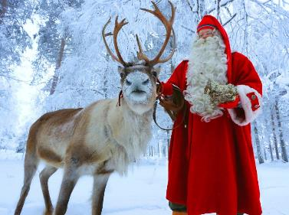
เที่ยง บริการอาหารกลางวัน ณ ภัตตาคาร
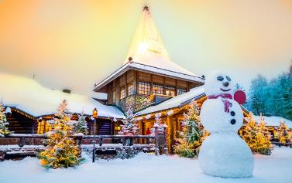
หมู่บ้านซานต้าแห่งนี้ ชาวฟินแลนด์ได้สร้างขึ้นเพื่อระลึก ถึงลุงซานตา คลอส ผู้ใจดี ภายในหมู่บ้านจะมีร้านค้ามากมาย พร้อมกิจกรรมต่างๆ อาทิ สโนว์ สเล๊ด, กวางลากเลื่อน, ปราสาทน้ำแข็ง(มกราคม-มีนาคม) ภายในหมู่บ้านเต็มไปด้วยจุดถ่ายภาพที่น่ารัก รวมถึงทุกท่านจะได้เห็นเส้นอาร์คติค เซอร์เคิล ที่แสดงให้ทุกท่านเห็นว่าเรายื่นอยู่บริเวณขั่วโลกเหนืออย่างชัดเจน *** พร้อมรับประกาศนียบัตรที่ระลึกในการเข้าเยี่ยมบ้านซานต้า ผู้น่ารัก ณ เส้นอาร์คติก เซอร์เคิล *** อิสระทุกท่านช้อปปิ้งของที่ระลึกตามอัธยาศัย หรือเก็บภาความน่ารักของ หมู่บ้านซานต้า ที่สำคัญอย่าลืมส่งโปสการ์ด จากบ้านซานต้า ถึงคนที่คุณรักหรือถึงตัวคุณเองเป็นที่ระลึก / จากนั้นนำท่านเดินทางเข้าสู่เมืองอิวาโล
ค่ำ บริการอาหารค่ำ ณ โรงแรมที่พัก
พักที่: CLUB SAARISELKA HOTEL / IVALO OY HOTEL / KULTAHIPPU HOTEL
หรือที่พักระดับใกล้เคียง (1)
*** ท่านสามารถเดินเล่นชมความงามของธรรมชาติได้อย่างเต็มที่ การเกิดแสงเหนือเป็นปรากฏการณ์ธรรมชาติที่ไม่สามารถคาดเดาได้ แต่มีความเป็นไปได้สูงที่จะเกิดให้เห็นในเวลากลางคืนช่วงฤดูหนาว (ก.ย. - เม.ย.) ***
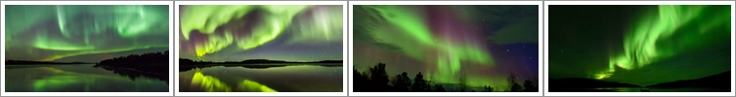

วันที่สามของการเดินทาง (3) อิวาโล – เคิร์คเนส – นั่งรถลากสโนว์โมบิล – กิจกรรมจับปูยักษ์ KING CRAB SAFARI – เมนูพิเศษ...ปูยักษ์ – เข้าชมโรงแรมน้ำแข็ง
เช้า บริการอาหารมื้อเช้า ณ ห้องอาหารของโรงแรม
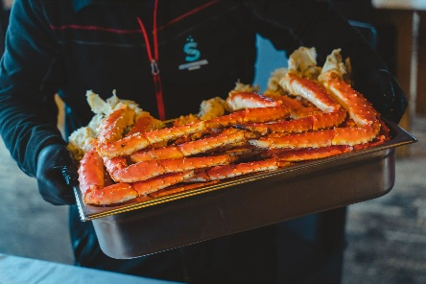
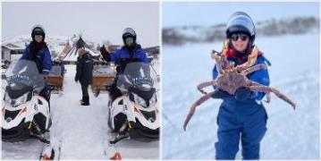
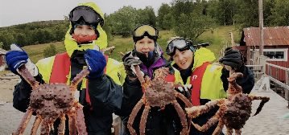
หลังอาหารนำท่าน นั่งรถโค้ชข้ามพรมแดนนอร์เวย์ สู่ เมืองเคิร์คเนส (Kirkenes) เมืองที่ตั้งอยู่ทางตอนเหนือสุดของยุโรปและติดกับชายแดนรัสเซียและแลปแลนด์ของฟินแลนด์ ผ่านชมความงามของทะเลสาบอินารีที่กลายเป็นน้ำแข็ง ข้านพรมแดนสู่ประเทศนอร์เวย์ ท่านจะประทับใจในความงดงามมิรู้ลืม เดินทางสู่สถานี ให้ท่านปรับโหมดร่างกายเข้าสู่การตะลุยทุ่งหิมะอันขาวโพลนต้นสนและต้นเบิร์ชที่ปกคลุมไปด้วยหิมะ บริษัทได้จัดเตรียมอุปกรณ์กันหนาว ถุงมือ ร่องเท้าตะลุยหิมะไว้ให้กับทุกท่านโดยมีเจ้าหน้าที่ (ไกด์ท้องถิ่น) คอยดูแลให้คำแนะนำ นำท่านนั่งรถเลื่อน ที่ลากโดยสโนว์โมบิล เข้าสู่ท้องทะเลแบเรนท์ ที่กลายเป็นน้ำแข็งในช่วงฤดูหนาวสู่ จุดจับปูยักษ์ Red King Crab หรือปูยักษ์เป็นสัตว์เศรษฐกิจที่สำคัญของประเทศนอร์เวย์ แต่ละตัวจะมีน้ำหนักประมาณ 10-13 กิโลกรัม ส่วนขา ที่ยาวที่สุดประมาณ 1.8 เมตร เลยที่เดียว ไกด์ท้องถิ่นจะแสดงกรรมวิธีการจับปูให้ทุกท่านดูและให้ทุกท่านได้ลองสัมผัสด้วยตัวเอง จากนั้นจะนำปูที่จับได้มาปรุงเป็นอาหารให้ทุกท่านได้ทานอย่างจุใจ (เมนูขาปูยักษ์+น้ำจิ้มซีฟู้ดจากเมืองไทย)
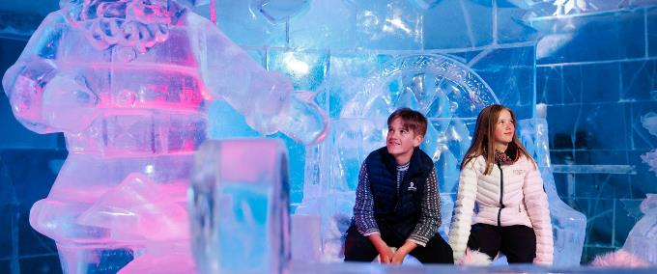
เที่ยง รับประทานอาหารกลางวัน ณ ภัตตาคาร เมนูปูยักษ์ พร้อมซุป อย่างเต็มอิ่ม
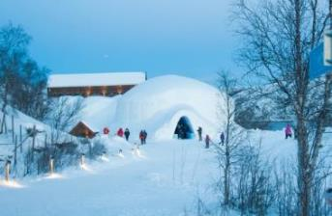
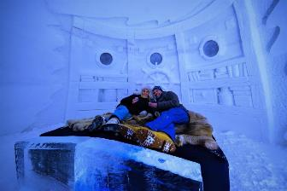
บ่าย หลังอาหารนำท่านชม “โรงแรมหิมะ” (SNOW HOTEL) เป็นโรงแรมที่สร้างจากน้ำแข็งและหิมะ ซึ่งเปิดทำการ เมื่อปี 2006 ด้านในถูกแต่งแต่งด้วยปะติมากรรมน้ำแข็งและหิมะที่ท่านจะได้ตื่นตาตื่นใจไปกับความสวยงาม มีเวลาให้ท่านเก็บภาพภายในโรงแรมน้ำแข็ง, โต๊ะ, เก้าอี้ ผนัง เคาน์เตอร์ เชิงเทียน ของตกแต่งและแม้แต่เตาผิงทำจากน้ำแข็ง ถูกรายล้อมไปด้วยประติมากรรมน้ำแข็งขนาดใหญ่ที่สวยงาม ผนังและหน้าต่างทำจากน้ำแข็งและหิมะ และถึงแม้แจกันดอกไม้จะดูเหมือนเป็นแก้ว แต่ก็ทำจากน้ำแข็งเช่นกัน สมควรแก่เวลา เดนทางกลับสู่เมืองอิวาโล
ค่ำ บริการอาหารค่ำ ณ โรงแรมที่พัก
พักที่: CLUB SAARISELKA HOTEL / IVALO OY HOTEL / KULTAHIPPU HOTEL หรือที่พักระดับใกล้เคียง (2)

*** ท่านสามารถเดินเล่นชมความงามของธรรมชาติได้อย่างเต็มที่ การเกิดแสงเหนือเป็นปรากฏการณ์ธรรมชาติที่ไม่สามารถคาดเดาได้ แต่มีความเป็นไปได้สูงที่จะเกิดให้เห็นในเวลากลางคืนช่วงฤดูหนาว (ก.ย. - เม.ย.) ***

วันที่สี่ของการเดินทาง (4) อิวาโล – ฟาร์มสุนัขฮัสกี้ (สุนัขลากเลื่อน) – ขับรถสโนว์โมบิล
เข้าพักโรงแรมกระจก (Glass Igloo)
เช้า บริการอาหารมื้อเช้า ณ ห้องอาหารของโรงแรม
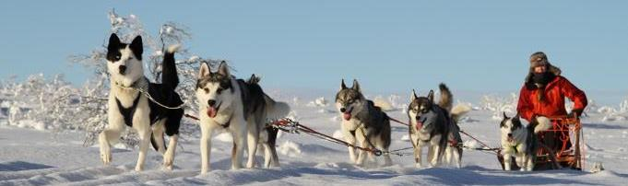
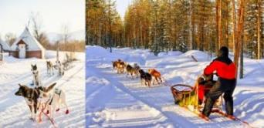
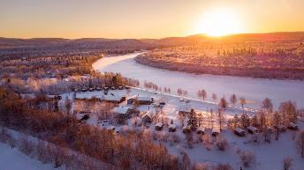
หลังอาหารนำท่านชม “เมืองอิวาโล” (Ivalo) เป็นเมืองเล็กๆในเขตเทศบาลเมืองอินารีตั้งอยู่เหนือเส้นอาร์ติก เซอร์เคิล และเป็นเมืองรีสอร์ท ยอดนิยมของฟินแลนด์ที่นักท่องเที่ยวมาที่นี่ในฤดูหนาว เพื่อเล่น สโนว์บอร์ด ขี่เลื่อนสุนัขฮัสกี้ ขับรถสโนว์โมบิล หรือ เดินป่า พายเรือแคนูในแม่น้ำ ปั่นจักรยานเสือภูเขา หรือ ตกปลาในฤดูร้อน อิวาโลได้รับความเสียหายอย่างหนักระหว่างสงครามแลปแลนด์ (1944-1945) โดยการถอยทัพเยอรมันที่นำโดยนายพลโลธาร์ เรนดูลิก ต่อมาได้มีการบูรณะขึ้นใหม่ภายหลังสงคราม จากนั้นนำท่านเดินทางเข้าชม “ฟาร์มสุนัขฮัสกี้” (Husky Farm) ชมความน่ารักของสุนัขพันธุ์ไซบีเรียน ฮัสกี้ ที่แสนเชื่อง และเป็นกันเองของชาวแลปป์ ฮัสกี้เป็นสุนัขพันธุ์พื้นเมืองที่มักเลี้ยงไว้ใช้ในเขตหนาว จากนั้นให้ท่านได้สัมผัสประสบการณ์อันแปลกใหม่กับการทดลองซิ่งรถเลื่อนเทียมสุนัขกี้ ที่มีไว้บริการภายในฟาร์ม
เที่ยง บริการอาหารกลางวัน ณ ภัตตาคาร
บ่าย หลังอาหาร นำท่านสนุกเพลินเพลินกับดินแดนแห่งความสุขกลางหิมะ ให้คณะเปลี่ยนชุดกันหนาวแบบพิเศษ ซึ่งประกอบด้วย ชุดเทอร์มอล รองเท้าบู๊ต ผ้าพันคอ ถุงมือ และหมวกกันน็อก จากนั้นฟังคำแนะนำการขับขี่เพื่อความปลอดภัย สนุกสนานกับโปรแกรมที่พิเศษสุด “อาร์กติก สโนว์ซาฟารี” (Arctic Snow Safari) สัมผัสกับประสบการณ์ใหม่ ด้วยการขับ “สโนว์โมบิล” (Snowmobile) หรือเจ้าตีนตะขาบติดสกี โลดแล่น

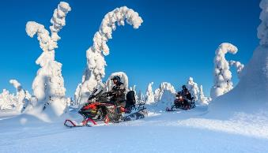
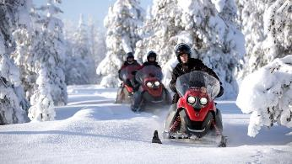
ไปตามทุ่งหิมะ ลัดเลาะป่าน้ำแข็ง ผ่านชมทัศนียภาพของหิมะกว้างไกลสุดสายตาโดยจะมีไกด์ท้องถิ่นขับนำทางและปิดท้ายขบวน (*** ขับสโนว์โมบิล คันละสองท่าน หากต้องการขับคนเดียวจ่ายเพิ่มท่านละ 6,500 บาท / มีชุดกัน
หนาว ถุงมือ หมวกนิรภัย และรองเท้าลุยหิมะเตรียมไว้บริการทุกท่าน ***) นำท่านเข้า พักโรงแรม GLASS IGLOO ซึ่งทุกห้องที่พัก เป็นกระจก ทำให้ท่านรู้สึกเสมือนนอนอยู่ท่ามกลางธรรมชาติจริงๆ หากโชคดี ท่านจะได้เห็นความสวยงามของลำแสง ออโรร่า Aurora ซึ่งเป็นปรากฏการณ์ ธรรมชาติ ที่เกิดขึ้นเฉพาะช่วงฤดูหนาวในบริเวณขั้วโลกเท่านั้น *** ห้องพักแบบกระจกทั้งหลัง Glass Igloo มีจำนวนจำกัด และต้องจองพร้อมชำระเงินล่วงหน้ากว่า หกเดือนซึ่งทางบริษัท ขอยืนยันวันมีห้องพักแน่นอน 100% ทางบริษัทฯ ได้จัดและสำรองห้องพัก Glass Igloo ให้ลูกค้ามาตลอดทุกปี ทุกท่านประทับใจกับการเข้าพักที่โรงแรมนี้ที่สุด ภายในห้องพักมีระบบปรับอากาศ ให้ความอบอุ่นอย่างเพียงพอ โดยเฉลี่ย อยู่ประมาณ 20-25 องศา ท่านจะประทับใจไปกับความมหัศจรรย์ของธรรมชาติอย่างแท้จริง ***
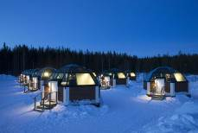
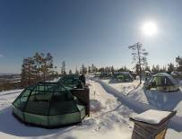
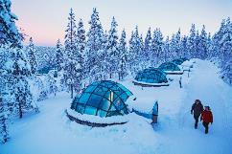
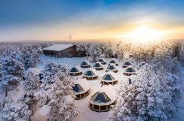
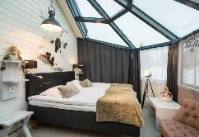
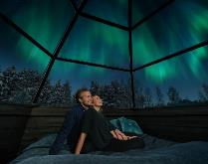
ค่ำ บริการอาหารค่ำ ณ ห้องอาหารของโรงแรม
พักที่: KAKSLAUTTANEN IGLOO HOTEL // NORTHERN LIGHT IGLOO // SANTA’S IGLOO ARCTIC CIRCLE // GOLDEN CROWN IGLOO // ARCTIC SNOW IGLOO // หรือระดับใกล้เคียง (4)

*** ท่านสามารถเดินเล่นชมความงามของธรรมชาติได้อย่างเต็มที่ การเกิดแสงเหนือเป็นปรากฏการณ์ธรรมชาติที่ไม่สามารถคาดเดาได้ แต่มีความเป็นไปได้สูงที่จะเกิดให้เห็นในเวลากลางคืนช่วงฤดูหนาว (ก.ย.-เม.ย.)
วันที่ห้าของการเดินทาง(5) อิวาโล – เมืองคิติร่า – ชมเมืองเก่าหมู่บ้านเลวี่
นั่งกระเช้าชมวิว (Levi 2000 Gondoli) – ซามิแลนด์ – กิจกรรมล่าแสงเหนือ
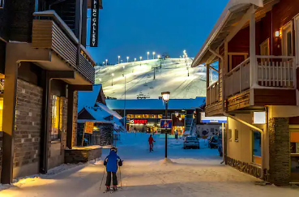
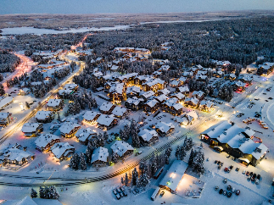
เช้า บริการอาหารมื้อเช้า ณ ห้องอาหารของโรงแรม
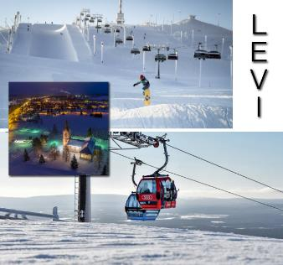
จากนั้นเดินทางสู่เมืองคิติร่า(Kittila) เมืองแห่งสกีรีสอร์ท ที่มีชื่อเสียงที่สุดของฟินแลนด์ ตั้งอยู่ห่างจากเส้นวงกลมอาร์กติก(Arctic Circle) ไปทางเหนือประมาณ 150 กิโลเมตร เป็นที่รู้จักกันดีในฐานะที่ตั้งของเมืองเลวี รีสอร์ทสกีที่ใหญ่ที่สุดและได้รับความนิยมมากที่สุดของฟินแลนด์ บริเวณนี้เป็นจุดหมายปลายทางที่ยอดเยี่ยมสำหรับการสัมผัส "แปดฤดูกาล" ของแลปแลนด์ ตั้งแต่พระอาทิตย์เที่ยงคืนในฤดูร้อนไปจนถึงแสงเหนือ (ออโรรา โบเรียลิส) ในฤดูหนาว เดินทางถึง หมู่บ้านเลวี่(Levi) เมืองเก่าสุดแสนน่ารัก ในตัวเมืองเต็มไปด้วยร้านค้า, ร้านอาหารและร้านกาแฟ มีเวลาให้ท่านเดินเล่นเก็บภาพความสวยงามอย่างเต็มที่
เที่ยง บริการอาหารกลางวัน ณ ภัตตาคาร
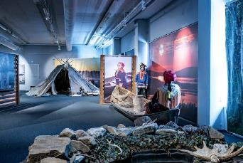
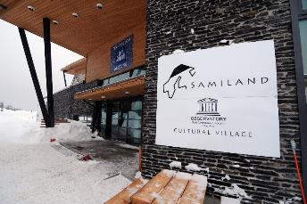
นำท่านโดยสารกระเช้า (Levi 2000 Gondoli) ขึ้นสู่ยอดเขาเลวี่ (Levi Summit) จุดชมวิวที่สวยงามที่สุดของตัวเมือง มีเวลาให้ท่านได้สนุกสนานในบริเวณลานหิมะและเนินเขา นำท่านเข้าชมพิพิธภัณฑ์ซามิแลนด์(Samiland Museum)เป็นส่วนหนึ่งของโครงการรักษาวัฒนธรรมซามิ เป็นนิทรรศการที่ได้รับการรับรองจากยูเนสโก ซึ่งสำรวจประวัติศาสตร์ วัฒนธรรม และประเพณีของชาวซามิ ชนพื้นเมืองกลุ่มเดียวของยุโรป นิทรรศการนี้มีพื้นที่จัดแสดงในร่มกว่า 500 ตารางเมตร และพื้นที่กลางแจ้งกว่า 10,000 ตารางเมตร ชมเรื่องราวความเป็นมาของชาวซามิในภูมิภาคต่างๆของยุโรปเหนือ รวมถึงงานหัตถกรรม และการเลี้ยงสัตงว์ โดยเฉพาะกวางเรนเดียร์ จากนั้นมีเวลาให้ทุกท่านท่านสามารถเล่นสโนว์สเล็จหรือทดลองเล่นสกีได้ตามอัธยาศัย
ค่ำ รับประทานอาหารค่ำ ณ ภัตตาคาร
พักที่: Break Sokos Hotel Levi / หรือระดับใกล้เคียง (4)
กิจกรรมล่าแสงเหนือ Aurora Northern Light Hunting
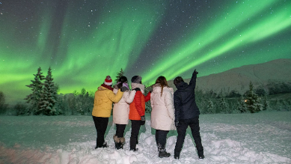
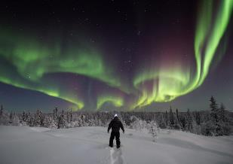
21.00 น. นำท่าน ตามล่าหาแสงเหนือ (Northern lights) หรือ แสงออโรร่า (Aurora borealis) เป็นปรากฏการณ์ทางธรรมชาติที่จะปรากฏในตอนกลางคืนยามที่ท้องฟ้าโปร่ง ในช่วงหน้าหนาวเท่านั้น ซึ่งแสงออโรร่า (Aurora borealis) จะปรากฎเป็นแสงสีเขียวที่พาดผ่านท้องฟ้ายามค่ำคืน *** การพบเห็นปรากฏการณ์แสงเหนือ เป็นปรากฏการณ์ทาง ธรรมชาติไม่สามารถกำหนดหรือทราบล่วงหน้าได้โอกาสที่จะได้เห็นขึ้นอยู่กับสภาพอากาศเป็นสำคัญ และ โปรแกรมอาจมีการปรับเปลี่ยนได้ตามความเหมาะสม ***
3
วันที่หกของการเดินทาง(6) เลวี่ – ฟาร์มกวางเรนเดียร์(ลากเลื่อน)
โรวาเนียมิ – ช้อปปิ้ง ณ จตุรัสลอร์ดี
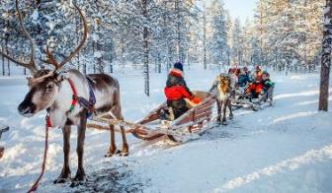
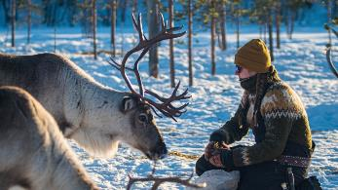
เช้า บริการอาหารมื้อเช้า ณ ห้องอาหารของโรงแรม // จากนั้นนำท่านออกเดินทางสู่เมืองโรวาเนียมิ “Rovaniemi” เมืองหลวงของเขตแลปแลนด์ที่โด่งดังที่สุด โดยเมืองนี้ตั้งอยู่บนเส้นอาร์กติก เซอร์เคิล (Arctic Circle) พอดีอันเส้นละติจูดที่ใช้แบ่งเขตขั้วโลกเหนือกับเขตภูมิอากาศแบบอบอุ่น และเป็นเขตแดนที่สามารถมองเห็นปรากฏการณ์พระอาทิตย์เที่ยงคืนได้ในช่วงฤดูร้อนและแสงเหนือในช่วงฤดูหนาว ตัวเมืองมีแม่น้ำเคมิไหลผ่านสวยงามเป็นอย่างยิ่ง ท่านแวะเยี่ยมชม “ฟาร์มกวางเรนเดียร์” (Reindeer Farm) ฟาร์มกวางเรนเดียร์แบบดั้งเดิมที่สุดแห่งหนึ่งในแลปแลนด์ จิบชาเบอร์รี่อุ่น ๆ ชาขึ้นชื่อของดินแดนแถบนี้ ก่อนนำท่านชมฟาร์มกวางเรนเดียร์ สัตว์ขึ้นชื่อของฟินแลนด์ โดยเฉพาะชาวแลปป์ ชนพื้นเมืองที่มักเลี้ยงไว้ใช้งานในเขตหนาว ชมความน่ารักของกวางแสนรู้ ***พิเศษ...นำท่านได้นั่งรถเลื่อนที่ลากโดยกวางเรนเดียร์ อย่างสนุกสนาน สัมผัสกับความตื่นเต้นของการขี่เลื่อนกวางเรนเดียร์ผ่านป่าที่เต็มไปด้วยต้นสนและหิมะ
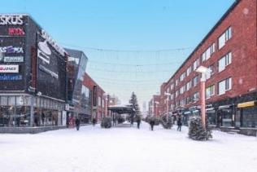
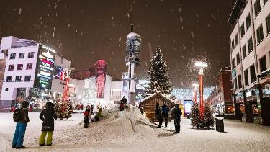
เที่ยง บริการอาหารกลางวัน ณ ภัตตาคาร
นำท่านชมเมืองโรวาเนียมิ(Rovaniemi) เมืองเล็กๆที่น่ารัก ทั้งอยู่เหนือเส้นอาร์ติก เซอร์เคิล หลังจากเมืองโรวาเนียมิได้รับเลือกให้เป็นบ้านของซานต้า คลอส ของระเทศฟินแลนด์ ทำให้การท่องเที่ยวในเมืองโรวาเนียมินั้นกลับมาเป็นที่นิยมมากที่สุดของประเทศ มีนักท่องเที่ยวเดินทางมาจากทั่วโลกเพื่อที่จะมีโอกาสได้เจอ “คุณลุงซานต้าผู้ใจดี” และได้มีโอกาสเห็นแสงเหนือสักครั้งในชีวิต ในบริเวณตัวเมืองโรวาเนียมินั้นจะมีจตุรัสลอร์ดี ( Lordi's Square) ซึ่งตั้งอยู่กลางเมืองโดยมีหอนาฬิกาเป็นสัญลักษณ์
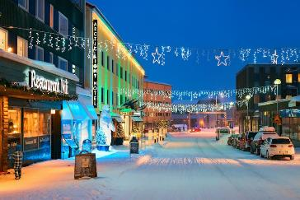
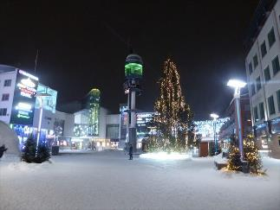
ในบริเวณนี้เสมือนเป็นศูนย์รวมของผู้คนในเมืองและนักท่องเที่ยวที่เข้ามาพักผ่อน เดินเล่น, สังสรรค์หรือเลือกซื้อสินค้า นานาชนิด มีเวลาให้ท่านได้เด่นเล่นเลือกซื้อสินค้าหรือเก็บภาพความสวยงามตามอัธยาศัย
ค่ำ รับประทานอาหารค่ำ ณ ภัตตาคาร
พักที่: Original Sokos Hotel, Scandic City, Santa’s Hotel, Rovaniemi / หรือระดับใกล้เคียง (4)
*** ท่านสามารถเดินเล่นชมความงามของธรรมชาติได้อย่างเต็มที่ การเกิดแสงเหนือเป็นปรากฏการณ์ธรรมชาติที่ไม่สามารถคาดเดาได้ แต่มีความเป็นไปได้สูงที่จะเกิดให้เห็นในเวลากลางคืนช่วงฤดูหนาว (ก.ย.-เม.ย.)

วันที่หกของการเดินทาง (6) โรวาเนียมิ – เมืองเคมิ – ล่องเรือตัดน้ำแข็ง (Ice breaker) – อูลู่
เช้า บริการอาหารมื้อเช้า ณ ห้องอาหารของโรงแรม
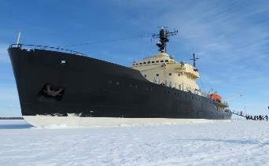
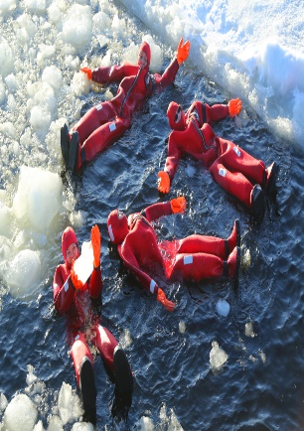
นำทุกท่านออกเดินทางสู่ “เมืองเคมิ”(Kemi) เมืองทางทิศตะวันตกของแลปแลนด์ ซึ่งเป็นเมืองท่าเรือ จากนั้น เดินทางสู่ท่าเรือ นำท่านสัมผัสประสบการณ์อัน แปลกใหม่กับการโดยสารไปบน “เรือตัดน้ำแข็ง” (Ice Breaker Sampo Cruise) เรือตัดน้ำแข็งที่เปิดโอกาส ให้นักท่องเที่ยวเข้าชมเรือจะล่องบนน้ำแข็งที่ปกปิดผิว
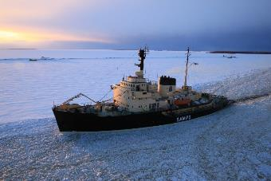
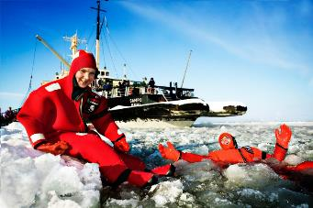
ทะเลหนานับเมตรด้วยน้ำหนักกว่า 3,500 ตัน ด้วยโปรแกรมพิเศษ Journey Through The Ice ซึ่งเป็นเรือตัดน้ำแข็งที่ใช้ในฤดูหนาวของประเทศฟินแลนด์ เรือลำนี้จะทำให้น้ำแข็งแตกเป็นช่องทางเพื่อการเดินเรือสินค้าในช่วงฤดูหนาว เรือจอดค้างบนน้ำแข็งกลางทะเล
*** มีเวลาให้ท่านได้ลงมาเดินเล่นหรือถ่ายรูปบนทะเลน้ำแข็งบอลติกหรือทดลองสวมชุดชูชีพพิเศษที่ทำขึ้นเพื่อใช้ในการลอยตัวใน ทะเลน้ำแข็ง ที่มีอุณหภูมิต่ำกว่าศูนย์องศา ได้อย่างจุใจ *** พร้อมรับประกาศนียบัตรที่ระลึกการมาเยือนเรือตัดน้ำแข็ง
เที่ยง บริการอาหารกลางวัน ณ ภัตตาคาร
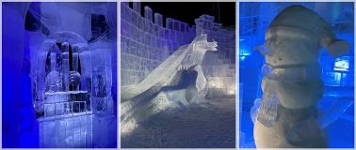
บ่าย *** นำท่านเข้าชมภายในภัตตาคารน้ำแข็ง ซึ่งเปิดบริการตลอดทั้งปี SnowExperience365 ภายในจะมีประติมากรรมน้ำแข็งที่น่าทึ่ง ให้ท่านได้เพลิดเพลินกับเครื่องดื่มพร้อมนั่งถ่ายรูป กับโต๊ะอาหารน้ำแข็งที่ล้อมรอบด้วยรูปปั้นที่สวยงาม และแก้วที่ใช้เสิร์ฟเครื่องดื่ม จะทำจากน้ำแข็งภายใต้อุณหภูมิลบห้าถึงลบสิบองศาเซลเซียสแม้ในช่วงกลางฤดูร้อน” ด้วยสภาพแวดล้อมที่เยือกแข็งและอาหารเลิศรส ได้เวลาอันสมควร นำท่านเดินทางสู่ “เมืองอูลู” (Oulu) ท่านจะได้สัมผัสกับธรรมชาติ และทุ่งหิมะอันขาวโพลน ประดุจน้ำแข็ง มีเวลาให้ท่านเลือกซื้อของที่ระลึกตามอัธยาศัย
ค่ำ บริการอาหารมื้อกลางวัน ณ ภัตตาคาร
พักที่: SCANDIC OULU CITY HOTEL // หรือระดับใกล้เคียง (6)

วันที่เจ็ดของการเดินทาง (7) สนามบินอูลู่ – สนามบินเฮลซิงกิ – ชมเมือง
สนามบินเฮลซิงกิ – กรุงเทพฯ
เช้า บริการอาหารมื้อเช้า ณ ห้องอาหารของโรงแรม / ได้เวลาอันสมควร นำท่านเดินทางสู่ สนามบินอูลู่
09.20 เหิรฟ้ากลับสู่ กรุงเฮลซิงกิ โดยสายการบินฟินน์แอร์ (Finn Air) เที่ยวบินที่ AY434
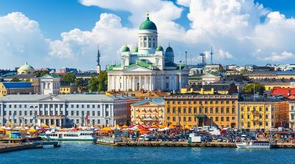
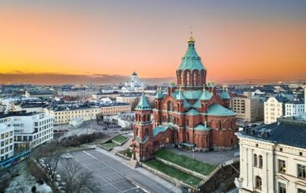
10.20 เดินทางถึงกรุงเฮลซิงกิ เมืองหลวงของประเทศฟินแลนด์ หลังรับสัมภาระเรียบร้อยแล้ว ทุกท่านเดินทางเข้าสู่ “กรุงเฮลซิงกิ” (Helsinki) นำทุกท่านเดินทางกลับ “กรุงเฮลซิงกิ” (Helsinki) นครหลวงของประเทศฟินแลนด์ ซึ่งมีสถาปัตยกรรมแบบ ผสมผสานระหว่างสวีดิชและรัสเซีย เจ้าของสมญานาม“ธิดาสาวแห่งทะเล บอลติก”
เที่ยง รับประทานอาหารกลางวัน ณ ภัตตาคาร
นำท่านเข้าชม “โบสถ์หินเทมเปอเลียวคิโอ” (Temppeliaukio Church) ที่สร้างขึ้นโดย การขุดเจาะในซอกหินแกรนิตขนาดมหึมา หากท่านได้เห็นภาพถ่ายทางอากาศ โบสถ์หินแห่งนี้จะมีรูปร่างคล้ายจานบิน โบสถ์ซึ่งออกแบบโดยสองพี่น้องตัวโมและติโม ในปี ค.ศ.1969 มีการตกแต่งแบบทันสมัยพร้อมระบบเสียงที่ดี นำท่านเยี่ยมชมวิหาร Uspensky ของศาสนาคริสต์นิกายออร์ธอดอกซ์ ที่งดงามด้วยลักษณะสถาปัตยกรรมแบบรัสเซีย นำท่านชม “อนุสาวรีย์ซิเบลิอุซ” (Sibelius) คีตกวีเอกชาวฟินน์ ผู้แต่งเพลงฟินแลนเดียที่สวนสาธารณะเวลล์ นำท่านชม “ตลาดนัดริมทะเล” Market Square ที่มีชื่อเสียงนอกจากจะเป็นตลาดย่านใจกลางเมืองที่ขายของที่ระลึกแก่นักท่องเที่ยว แหล่งขายปลานานาชนิด อาหารผลไม้ และดอกไม้แล้ว ยังเป็นที่ตั้งสถานที่สำคัญ อาทิ ทำเนียบประธานาธิบดี, ศาลากลาง จากนั้น พาชม “จัตุรัสรัฐสภา” (Senate Square) ซึ่งเป็นที่ตั้งของอนุสาวรีย์พระเจ้าอเล็กซานเดอร์และมหาวิหารใหญ่นิกายรูเธอ จากนั้นอิสระทุกท่านช้อปปิ้งใน ย่านถนนเอสปลานาดิ (Esplanadi) ที่สองข้างทางเต็มไปด้วยอาคารสไตล์ฟินนิชผสมสวีดิช เรียงรายไปด้วยสินค้าดีไซน์ชื่อดัง รวมถึงห้างสต๊อคมานน์(Stockmann) อิสระให้ท่านได้เลือกซื้อ สินค้าแบรนด์เนมและสินค้าพื้นเมืองตามอัธยาศัย
ค่ำ บริการอาหารค่ำ ณ ภัตตาคาร / ได้เวลาอันสมควร นำทุกท่านเดินทางสู่ สนามบินเฮลซิงกิ
วันที่เก้าของการเดินทาง (9) สนามบินสุวรรณภูมิ
00.10 เหิรฟ้ากลับสู่กรุงเทพฯ สุวรรณภูมิ โดยสายการบินฟินน์แอร์ Finnair เที่ยวบินที่ AY145
16.30 เดินทางถึงสนามบินสุวรรณภูมิ โดยสวัสดิภาพ และความประทับใจ
************** FINLAND 9 DAYS 7 NIGHT **************

*** หมายเหตุ...โปรแกรมการเดินทางอาจเปลี่ยนแปลงได้ตามความเหมะสม เนื่องจากสภาพ ลม ฟ้า อากาศ,
การล่าช้าอันเนื่องมาจากสายการบิน และสถานการณ์ในต่างประเทศที่ทางคณะเดินทางในขณะนั้น เพื่อความปลอดภัยในการเดินทาง โดยบริษัทฯ ได้มอบหมายให้ หัวหน้าทัวร์ผู้นำทัวร์ มีอำนาจตัดสินใจ ณ ขณะนั้นทั้งนี้การตัดสินใจ จะคำนึงถึงผลประโยชน์ของหมู่คณะเป็นสำคัญ เมื่อท่านทำการจองและชำระเงินมัดจำแล้ว บริษัทฯ ถือว่าท่านได้ยอมรับเงื่อนไขของทางบริษัทฯ แล้ว

อัตราค่าบริการ & รวมค่าวีซ่า & ค่าทิปพนักงานขับรถ
วันเดินทาง | ผู้ใหญ่พัก  ห้องละ 2 ท่าน | เด็กอายุต่ำกว่า 12 ปี  พักกับผู้ใหญ่ 1 ท่าน | เด็กอายุต่ำกว่า 12 ปี พักกับผู้ใหญ่ 2 ท่าน (เสริมเตียง) | พักเดี่ยว  เพิ่มท่านละ
ราคาทัวร์ ธันวาคม 2569 – มีนาคม 2570
05 – 13 ธ.ค.69 | 219,900 | 219,900 | 219,900 | 69,900
25 ธ.ค.69 – 02 ม.ค.70  ช่วงปีใหม่ 2570 | 229,900 | 229,900 | 229,900 | 69,900
26 ธ.ค.69 – 03 ม.ค.70  ช่วงปีใหม่ 2570 | 225,900 | 225,900 | 225,900 | 69,900
24 ม.ค. – 01 ก.พ.70 | 219,900 | 219,900 | 219,900 | 69,900
13 – 21 ก.พ.70  เทศกาลตรุษจีน  เทศกาลวาเลนไทน์ | 222,900 | 222,900 | 222,900 | 69,900
27 ก.พ. – 07 มี.ค.70  วันหยุดมาฆบูชา | 219,900 | 219,900 | 219,900 | 69,900
13 – 21 มี.ค.70 | 219,900 | 219,900 | 219,900 | 69,900
*** คุณลูกค้าต้องการที่นั่งบนเครื่องบินชั้นพรีเมี่ยม หรือ ชั้นธุรกิจกรุณาติดต่อแผนกขาย ***

อัตราค่าบริการนี้รวม
- ค่าตั๋วเครื่องบินไป-กลับ กรุงเทพฯ-เฮลซิงกิ-กรุงเทพฯ (และไฟล์ภายในประเทศ)
- ค่ารถปรับอากาศนำเที่ยวตามระบุไว้ในรายการ พร้อมคนขับรถที่ชำนาญเส้นทาง กฎหมายในยุโรปไม่อนุญาตให้คนขับรถเกิน 12 ช.ม./วัน
- โรงแรมที่พักตามระบุหรือเทียบเท่าในระดับเดียวกัน ราคาโรงแรมจะปรับขึ้น 3-4 เท่าตัว หากวันเข้าพักตรงกับงานเทศกาลหรือการประชุมต่างๆ อันเป็นผลที่ทำให้ต้องมีการปรับเปลี่ยนย้ายเมือง โดยคำนึงถึงความเหมาะสมเป็นหลัก
- ค่าธรรมเนียมในการยื่นวีซ่ายุโรปหรือกลุ่มเชงเก้นวีซ่า และค่าธรรมเนียมวีซ่า ทางสถานทูตไม่คืนให้ท่านไม่ว่าท่านจะผ่านการพิจารณาหรือไม่ก็ตาม
- ค่าอาหารที่ระบุในรายการ ให้ท่านได้เลิศรสกับอาหารท้องถิ่นในแต่ละประเทศ
- ค่าบริการนำทัวร์โดยหัวหน้าทัวร์ผู้มีประสบการณ์นำเที่ยวให้ความรู้ และคอยดูแลอำนวยความสะดวกตลอดการเดินทาง
- ค่าประกันสุขภาพและอุบัติเหตุในการเดินทางวงเงินท่านละ 1,000,000.-บาท (ขึ้นอยู่กับเงื่อนไขกรมธรรม์)
- ค่าทิปพนักงานขับรถและพนักงานบริกร ระหว่างการท่องเที่ยวในยุโรป
- ค่าทิปพนักงานยกกระเป๋า ณ โรงแรมที่พัก
- น้ำดื่มบริการบนรถโค้ช
อัตราค่าบริการนี้ไม่รวม
- ค่าภาษีมูลค่าเพิ่ม 7 % และค่าภาษีหัก ณ ที่จ่าย 3 %
- ค่าใช้จ่ายส่วนตัว อาทิ ค่าโทรศัพท์ , ค่าซักรีด , ค่าเครื่องดื่มและอาหารนอกเหนือจากที่ระบุในรายการ
- ค่าผกผันของภาษีน้ำมันที่ทางสายการบินแจ้งเปลี่ยนแปลงกะทันหัน
- ค่าทิปหัวหน้าทัวร์ วันละ 100 บาท / ท่าน / วัน (หากท่านประทับใจในการบริการ)
*** สายการบินฟินน์แอร์ จำกัดกระเป๋าที่ใช้โหลดใต้ท้องเครื่องได้เพียง 1 ชิ้นเท่านั้น น้ำหนักไม่เกิน 23 กิโลกรัม (สูงไม่เกิน 158เซนติเมตร) และกระเป๋าถือขึ้นเครื่อง 1 ชิ้น น้ำหนักไม่เกิน 8 กิโลกรัม (ขนาดไม่เกิน 45 x 25 เซนติเมตร) *** https://www.finnair.com/int/gb/information-services/baggage/checked-baggage
ท่านที่ต้องการจัดที่นั่งบนเครื่องบินติดกันภายในครอบครัว มีค่าใช้จ่ายเพิ่มเติมเที่ยวล่ะ 5,000 บาท
เงื่อนไขการสำรองที่นั่ง และการชำระเงิน
- กรุณาจองล่วงหน้าพร้อมชำระงวดแรก 100,000.-บาท ก่อนการเดินทาง พร้อมแฟกซ์สำเนาหน้าหนังสือเดินทาง Passport มายังบริษัท และค่าใช้จ่ายส่วนที่เหลือกรุณาชำระก่อนการเดินทางไม่น้อยกว่า 20 วัน มิฉะนั้นจะถือว่าท่านยกเลิกการเดินทาง
- บริษัทฯขอสงวนสิทธิ์ยกเลิกการเดินทางก่อนล่วงหน้า 10 วัน ซึ่งจะเกิดขึ้นได้ก็ต่อเมื่อไม่สามารถทำกรุ๊ปได้อย่างน้อย 15 ท่าน และหรือ ผู้ร่วมเดินทางในคณะไม่สามารถผ่านการพิจารณาวีซ่าได้ครบ 15 ท่าน ซึ่งในกรณีนี้ ทางบริษัทฯ ยินดีคืนเงินให้ทั้งหมดหักค่าธรรมเนียมวีซ่า หรือจัดหาคณะทัวร์อื่นให้ ถ้าท่านต้องการ
- บริษัทฯขอสงวนสิทธิ์ที่จะเปลี่ยนแปลงรายละเอียดบางประการในทัวร์นี้ เมื่อเกิดเหตุจำเป็น สุดวิสัย จนไม่อาจแก้ไขได้ และจะไม่รับผิดชอบใดๆ ในกรณีที่สูญหาย สูญเสียหรือได้รับบาดเจ็บ ที่นอกเหนือความ รับผิดชอบของหัวหน้าทัวร์และเหตุสุดวิสัยบางประการเช่น การนัดหยุดงาน ภัยธรรมชาติ การจลาจล ต่างๆ
- เนื่องจากรายการทัวร์นี้เป็นแบบเหมาจ่ายเบ็ดเสร็จ หากท่านสละสิทธิ์การใช้บริการใดๆตามรายการ หรือถูกปฏิเสธการเข้า และออกประเทศไม่ว่าในกรณีใดก็ตาม ทางบริษัทฯ ขอสงวนสิทธิ์ไม่คืนเงินในทุกกรณี
- เมื่อท่านได้ชำระเงินมัดจำหรือทั้งหมด ไม่ว่าจะเป็นการชำระผ่านตัวแทนของบริษัทฯ หรือชำระโดยตรงกับทางบริษัทฯ ทางบริษัทฯ จะขอถือว่าท่านรับทราบและยอมรับในเงื่อนไขต่างๆของบริษัทฯ ที่ได้ระบุไว้โดยทั้งหมด
หมายเหตุ
- บริษัทจะทำการยื่นวีซ่าของท่านก็ต่อเมื่อในคณะมีผู้สำรองที่นั่งครบ 15 ท่าน และได้รับคิวการตอบรับจากทางสถานทูต เนื่องจากบริษัทจะต้องใช้เอกสารต่างๆที่เป็นกรุ๊ปในการยื่นวีซ่า อาทิ ตั๋วเครื่องบิน, ห้องพักที่ได้รับการยืนยันมาจากทางยุโรป ,ประกันการเดินทาง ฯลฯ ทางท่านจะต้องรอให้คณะครบ 15 ท่าน จึงจะสามารถยื่นวีซ่าให้กับทางท่านได้อย่างถูกต้อง
- หากในช่วงที่ท่านเดินทางคิววีซ่ากรุ๊ปในการยื่นวีซ่าเต็ม ทางบริษัทต้องขอสงวนสิทธิ์ในการยื่นวีซ่าเดี่ยว ซึ่งทางท่านจะต้องเดินทางมายื่นวีซ่าด้วยตัวเอง ตามวัน และเวลานัดหมายจากทางสถานทูต โดยมีเจ้าหน้าที่ของบริษัทคอยดูแล และอำนวยความสะดวก
- เอกสารต่างๆที่ใช้ในการยื่นวีซ่าท่องเที่ยวทวีปยุโรป ทางสถานทูตเป็นผู้กำหนดออกมา มิใช่บริษัททัวร์เป็นผู้กำหนด ท่านที่มีความประสงค์จะยื่นวีซ่าท่องเที่ยวทวีปยุโรป กรุณาจัดเตรียมเอกสารให้ถูกต้อง และครบถ้วนตามที่สถานทูตต้องการ เพราะจะมีผลต่อการพิจารณาวีซ่าของท่าน บริษัททัวร์เป็นแต่เพียงตัวกลาง และอำนวยความสะดวกในการยื่นวีซ่าเท่านั้น มิได้เป็นผู้พิจารณาว่าวีซ่าให้กับทางท่าน
- หมายเหตุ...กรณีท่านที่ประสงค์พักแบบห้องสามเตียง(Triple Room) หากทางโรงแรมที่พักไม่สามารถจัดห้องพักแบบสามเตียงได้ อาจต้องเป็นเตียงเสริมแทน หรือ อาจต้องแยกเป็นห้องสองเตียง 1 ห้องและห้องเตียงเดียว 1 ห้อง ซึ่งมีค่าใช้จ่ายสำหรับค่าห้องเดียวทั้งนี้ทางลูกค้าต้องเป็นผู้จ่ายค่าห้องเดียวเอง(ทางบริษัทฯ ขอแนะนำให้พักสองห้อง)
กรณีวีซ่าที่ท่านยื่นไม่ผ่านการพิจารณา และคณะสามารถออกเดินทางได้ ท่านจะต้องเสียค่าใช้จ่ายจริงที่เกิดขึ้นดังต่อไปนี้
  - ค่าธรรมเนียมการยื่นวีซ่าและค่าดำเนินการตามจริง ทางสถานทูตจะไม่คืนค่าธรรมเนียมใดๆทั้งสิ้นแม้ว่าจะผ่านหรือไม่ผ่านการพิจารณา
  - ค่าตั๋วเครื่องบิน ซึ่งตั๋วเป็นเอกสารที่สำคัญในการยื่นวีซ่า หากท่านไม่ผ่านการพิจารณา ตั๋วเครื่องบินถ้าออกตั๋วมาแล้วจะต้องทำการ REFUND โดยจะมีค่าธรรมเนียมที่ท่านต้องถูกหักบางส่วน และส่วนที่เหลือจะคืนให้ท่านภายใน 45-60 วัน(ตามกฎของแต่ละสายการบิน) ถ้ายังไม่ออกตั๋วท่านจะเสียแต่ค่ามัดจำตั๋วตามจริงเท่านั้น
  - ค่าห้องพักในทวีปยุโรป ถ้าคณะออกเดินทางได้ และท่านไม่ผ่านการพิจารณาวีซ่า ตามกฎท่านจะต้องโดนค่ามัดจำห้องใน 2-3 คืนแรกของการเดินทางและห้องพัก Glass Igloo หากท่านไม่ปรากฏตัวตามวันที่เข้าพัก ทางโรงแรมจะต้องยึดค่าห้อง 100% ในทันที ทางบริษัทจะแจ้งให้ท่านทราบ และมีเอกสารชี้แจงให้ท่านเข้าใจ
  - ค่าเรือตัดน้ำแข็ง เนื่องจากเป็นค่าใช้จ่ายล่วงหน้าแบบ 100%
- หากท่านผ่านการพิจารณาวีซ่า แล้วยกเลิกการเดินทางทางบริษัทขอสงวนสิทธิ์ในการยึดค่าใช้จ่ายทั้งหมด 100%
- ทางบริษัทเริ่มต้น และจบ การบริการ ที่สนามบินสุวรรณภูมิ กรณีท่านเดินทางมาจากต่างจังหวัด หรือต่างประเทศ และจะสำรองตั๋วเครื่องบิน หรือพาหนะอย่างหนึ่งอย่างใดที่ใช้ในการเดินทางมาสนามบิน ทางบริษัทจะไม่รับผิดชอบค่าใช้จ่ายในส่วนนี้ เพราะเป็นค่าใช้จ่ายที่นอกเหนือจากโปรแกรมการเดินทางของบริษัท ฉะนั้นท่านควรจะให้กรุ๊ป FINAL 100% ก่อนที่จะสำรองยานพาหนะ
เงื่อนไขการยกเลิกการเดินทาง
- ยกเลิกการเดินทางก่อน 30 วันขึ้นไป คืนเงินค่าทัวร์เต็มจำนวน (ทางบริษัทขอเก็บค่าใช้จ่ายที่เกิดขึ้นจริงเพื่อการเตรียมการจัดนำเที่ยว เช่น ค่าตั๋วเครื่องบิน ค่าวีซ่า หรือค่าโรงแรม และอื่นๆที่จ่ายไปแล้วและเรียกคืนไม่ได้)
- ยกเลิกการเดินทาง 15 - 29 วัน ก่อนวันเดินทาง คืนเงินมัดจำ 50% (ทางบริษัทขอเก็บค่าใช้จ่ายที่เกิดขึ้นจริงเพื่อการเตรียมการจัดนำเที่ยว เช่น ค่าตั๋วเครื่องบิน ค่าวีซ่า หรือค่าโรงแรม และอื่นๆที่จ่ายไปแล้วและเรียกคืนไม่ได้)
- ยกเลิกการเดินทางน้อยกว่า 15 วัน ทางบริษัทขอสงวนสิทธิ์ เก็บค่าใช้จ่ายทั้งหมดตามราคาทัวร์ ที่ระบุไว้ในโปรแกรมทัวร์
- กรณีถูกปฏิเสธในการ เข้า-ออกประเทศ (เช่น ถูกเจ้าหน้าที่ตรวจคนเข้าเมือง หรือ ตม. ปฏิเสธการเดินทาง)ขอสงวนสิทธิ์ ไม่คืนเงินค่าใช้จ่ายทั้งหมด (ทางบริษัทขอเก็บค่าใช้จ่ายที่เกิดขึ้นจริงเพื่อการเตรียมการจัดนำเที่ยว เช่น ค่าตั๋วเครื่องบิน ค่าวีซ่า หรือค่าโรงแรม และอื่นๆที่จ่ายไปแล้วและเรียกคืนไม่ได้)
- กรณี เจ็บป่วย จนไม่สามารถเดินทางได้ ผู้เดินทางต้องมีหลักฐานใบรับรองแพทย์ ที่ระบุชัดเจนว่าอาการเจ็บป่วยนั้นรุนแรงจนแพทย์วินิจฉัยว่าไม่สามารถเดินทางได้จริง (ทางบริษัทขอเก็บค่าใช้จ่ายที่เกิดขึ้นจริงเพื่อการเตรียมการจัดนำเที่ยว เช่น ค่าตั๋วเครื่องบิน ค่าวีซ่า หรือค่าโรงแรม และอื่นๆที่จ่ายไปแล้วและเรียกคืนไม่ได้)
- กรณี ถูกปฏิเสธวีซ่าจากสถานทูต(วีซ่าไม่ผ่าน) ไม่สามารถเดินทางได้ (ทางบริษัทขอเก็บค่าใช้จ่ายที่เกิดขึ้นจริงเพื่อการเตรียมการจัดนำเที่ยว เช่น ค่าตั๋วเครื่องบิน ค่าวีซ่า หรือค่าโรงแรม และอื่นๆที่จ่ายไปแล้วและเรียกคืนไม่ได้)

เอกสารที่ใช้ประกอบในการยื่นวีซ่า (ต้องมาโชว์ตัวที่สถานทูตพร้อมสแกนนิ้วมือทุกท่าน)
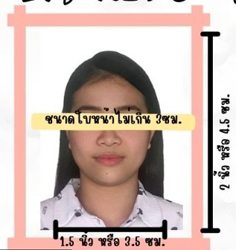
- หนังสือเดินทาง (ตัวจริง) ที่เหลืออายุใช้งานไม่ต่ำกว่า 6 เดือน และมีหน้าหนังสือเดินทางว่างอย่างน้อย 3 หน้า
- รูปถ่ายสี ฉากหลังเป็นสีขาวเท่านั้น ขนาด 1.5 x 2 นิ้ว จำนวน 3 รูป (ต้องถ่ายไว้ไม่เกิน 6 เดือน) หน้าตรง ไม่สวมแว่นตา ไม่ยิ้มเห็นฟัน ไม่สวมใส่เครื่องประดับทุกชนิด ห้ามใช้รูปถ่ายเครื่องแบบราชการ ขึ้นอยู่กับประเทศที่จะเดินทาง
- หลักฐานแสดงสถานะการทำงาน 1 ชุด
- *** กรณีค้าขาย/เจ้าของธุรกิจ : หลักฐานทางการค้า เช่น สำเนาใบรับรองจากกระทรวงพาณิชย์หรือใบทะเบียนการค้าที่มีชื่อผู้เดินทาง หรือหนังสือรับรองบริษัทฯDBD อายุย้อนหลังไม่เกิน 3 เดือน (นับจากวันที่จะยื่นวีซ่า)
*** กรณีพนักงานและผู้ถือหุ้น : หนังสือรับรองการทำงาน (ตัวจริง)เป็นภาษาอังกฤษ ระบุตำแหน่ง เงินเดือน และวันเริ่มงาน พร้อมสลิปเงินเดือน ย้อนหลัง 3 เดือน อายุย้อนหลังไม่เกิน 1 เดือน (นับจากวันที่จะยื่นวีซ่า) สำหรับปะเทศเช็ก ต้องระบุวันลาลงในเอกสารด้วย
- *** กรณีข้าราชการ: หนังสือรับรองจากต้นสังกัด (ตัวจริง) เป็นภาษาอังกฤษ ระบุตำแหน่ง เงินเดือน และวันเริ่มงานพร้อมสลิปเงินเดือนย้อนหลัง 3 เดือน อายุย้อนหลังไม่เกิน 1 เดือน (นับจากวันที่จะยื่นวีซ่า)
- *** กรณีนักเรียนและนักศึกษา: หนังสือรับรองการเป็นนักเรียนหรือนักศึกษา (ตัวจริง) เป็นภาษาอังกฤษจากสถาบันที่ศึกษาอยู่ อายุย้อนหลังไม่เกิน 1 เดือน (นับจากวันที่จะยื่นวีซ่า) **กรณีพึ่งจบการศึกษาให้ใช้ ทรานสคริป ภาษาอังกฤษแทน**
**เอกสารการเงินใช้ทั้ง 2 รายการ หนังสือรับรองจากธนาคาร 1 ฉบับ และสเตจเม้นท์ย้อนหลัง 6 เดือน 1 ชุดเพื่อความสมบูรณ์ของเอกสารนะคะ **ต้องออกเอกสารจากธนาคาร มีตราประทับและลายเซ็นต์เจ้าหน้าที่ของธนาคารเท่านั้น !!!
- หนังสือแสดงการเคลื่อนไหวทางบัญชี (Bank Statement) (ตัวจริง) ของบัญชีออมทรัพย์ ย้อนหลัง 6 เดือน โดยต้องมีเลขที่บัญชีระบุอยู่ทุกหน้ามียอดเงินหมุนเวียนและคงเหลือ 6 หลักขึ้นไป ชื่อ-นามสกุล เป็นภาษาอังกฤษ สะกกตรงตามหน้าพาสปอต (สถานทูตพิจารณาบัญชีออมทรัพย์เป็นอันดับแรก) และจะต้องอัพเดตยอดล่าสุดบัญชีของท่าน 15 วัน ก่อนทำการยื่นวีซ่า(ยกเว้นประเทศ เชคและ อิตาลี ต้องอัพเดตยอดล่าสุด 7 วันก่อนยื่นวีซ่า) แต่ในกรณีที่ยอดเงินในบัญชีออมทรัพย์ไม่ถึง 6 หลัก สามารถแนบ Statement สมุดบัญชีฝากประจำเพิ่มเติมในการยื่นได้) ( สถานทูตไม่รับบัญชีกระแสรายวัน,ประจำ,สหกรณ์ )
- หนังสือรับรองจากธนาคาร ฉบับภาษาอังกฤษ (สถานทูตพิจารณาบัญชีออมทรัพย์เป็นอันดับแรก) ในการออกจดหมายรับรองกรุณาระบุคำว่า TO WHOM IT MAY CONCERN แทนการใช้ชื่อแต่ละสถานทูต (เนื่องจากประเทศในยุโรปเข้าร่วมกลุ่มยูโรโซน) กรุณาสะกดชื่อให้ตรงกับหน้าพาสปอร์ต และหมายเลขบัญชีเล่มเดียวกับ Statement ที่ท่านจะใช้ยื่นวีซ่า โดยต้องทำแยกกัน ระบุตามชื่อผู้เดินทาง 1 ท่าน / 1 ฉบับ ระบุสกุลเงินหน่วย EUR เอกสารจะมีอายุย้อนหลังไม่เกิน 1 เดือน (นับจากวันที่ต้องยื่นวีซ่า) **ยกเว้นสถานทูตอิตาลี/ออสเตรีย/สเปน/เช็ก (เฉพาะสถานทูตเชก/อิตาลี ไม่รับบัญชีสหกรณ์ออมทรัพย์ต่างๆ) เอกสารจะมีอายุย้อนหลังไม่เกิน 15 วัน (นับจากวันที่ต้องยื่นวีซ่า) (ตัวจริง / ไม่สามารถถ่ายเอกสารได้ )
- ***ในกรณีเป็น บิดา/มารดา/บุตร, สามี/ภรรยา และญาติ (สามารถรับรองค่าใช้จ่ายให้กันได้) ***โดยใช้เอกสารหนังสือรับรองค่าใช้จ่ายที่ออกจากแบงค์เท่านั้น ระบุชื่อผู้ที่จะรับรองค่าใช้จ่ายให้กัน(ตามพาสปอร์ตเท่านั้น)
เพิ่ม 1 ฉบับ ทั้งนี้ผู้ถูกซัพพอร์ตจะต้องแนบบัญชีส่วนตัวมาด้วย
- กรณีเด็กอายุต่ำกว่า 20 ปีบริบูรณ์ หากเด็กไม่ได้เดินทางกับบิดา/มารดาคนใดคนหนึ่ง หรือบิดามารดาไม่ได้เดินทางทั้งสองคน ต้องมีจดหมายยินยอมให้เดินทางไปต่าง ประเทศจากบิดา & มารดา ซึ่งจดหมายต้องออกโดยที่ว่าการอำเภอ โดยระบุประเทศและวันเดินทาง (ตัวจริง)
(บางประเทศต้องนำเอกสารไปสลักหลังประทับตราที่กงสุลแจ้งวัฒนะ กรุณาสอบถามเจ้าหน้าที่ฝ่ายขายเพิ่มเติม)
- สำเนาบัตรประชาชน / สำเนาทะเบียนบ้าน อย่างละ 1 ชุด / สำเนาสูติบัตร 1 ชุด (กรณีอายุต่ำกว่า 20 ปี)
- สำเนาทะเบียนสมรส / สำเนาทะเบียนหย่า / สำเนาใบมรณะบัตร (กรณีหม้าย) / สำเนาใบเปลี่ยนชื่อ-สกุล อย่างละ 1 ชุด (ถ้ามี)
*** กรณีที่สถานทูตมีการเรียกสัมภาษณ์ กรุณาเตรียมเอกสารตัวจริงทั้งหมด ไปในวันนัดสัมภาษณ์ด้วย ***
***สถานทูตอาจมีการขอเอกสารอย่างอื่นเพิ่มเติม ตามดุลพินิจของสถานทูต อย่างกะทันหัน จึงขอความกรุณาเตรียมเอกสารเพิ่มเติมให้ครบถ้วน ตามที่สถานทูตขอ เพื่อความสะดวกในการพิจารณาอนุมัติ ออกวีซ่าสำหรับสถานทูต ***
- การบิดเบือนข้อเท็จจริงประการใดก็ตามอาจจะถูกระงับมิให้เดินทางเข้าประเทศในกลุ่มเชงเก้นเป็นการถาวร และถึงแม้ว่าท่านจะถูกปฏิเสธวีซ่าสถานทูตไม่คืนค่าธรรมเนียมที่ได้ชำระไปแล้วและหากต้องการขอยื่นคำร้องใหม่ก็ต้องชำระค่าธรรมเนียมใหม่ทุกครั้ง
- หากสถานทูตมีการสุ่มเรียกสัมภาษณ์บางท่าน ทางบริษัทฯขอความร่วมมือในการเชิญท่านไปสัมภาษณ์ตามนัดหมายและโปรดแต่งกายสุภาพ ทั้งนี้ทางบริษัทฯ จะส่งเจ้าหน้าที่ไปอำนวยความสะดวก และประสานงานตลอดเวลาและหากสถานทูตขอเอกสารเพิ่มเติมทางบริษัทใคร่ขอรบกวนท่านจัดส่งเอกสารดังกล่าวเช่นกัน
- กรณีที่ท่านยกเลิกการเดินทางภายหลังจากได้วีซ่าแล้ว ทางบริษัทฯขอสงวนสิทธิ์ในการแจ้งสถานทูตยกเลิกวีซ่า
- ของท่าน เนื่องจากการขอวีซ่าในแต่ละประเทศจะถูกบันทึกไว้เป็นสถิติในนามของบริษัทฯ
- ทางสถานทูตจะรับพิจารณาเฉพาะท่านที่มีเอกสารพร้อมและมีความประสงค์ที่จะเดินทางไปท่องเที่ยวยังประเทศตามที่ระบุเท่านั้น การปฏิเสธวีซ่าอันเนื่องมาจากหลักฐานในการขอยื่นวีซ่าปลอมหรือผิดวัตถุประสงค์ในการยื่นขอวีซ่าท่องเที่ยว ทางบริษัทฯ ขอสงวนสิทธิ์ในการคืนเงิน โดยจะหักค่าใช้จ่ายที่เกิดขึ้นจริงและจะคืนให้ท่านหลังจากทัวร์ออกเดินทางภายใน 30 วัน โปรแกรมการเดินทางอาจเปลี่ยนแปลงได้ตามความเหมาะสม ทั้งนี้จะคำนึงถึงประโยชน์และความปลอดภัยของผู้เดินทางเป็นหลัก

************************** Finland – Ice Breaker 9 Days **************************

